中南财经政法大学
学位外语考试报名系统操作手册
——学生端

一、考生登录 2
二、报考信息填写 3
三、线上缴费 5

一、考生登录
考生打开浏览器，在网址地址栏输入https://xwzncjzfdx.chinaedu.net 或（https://afdt.chinaedu.net/cedu/#/login?tenant=xwzncjzfdx），打开登陆页面，首次登录，点击【立即注册】，按要求进行注册。注册完成后返回进行登录。
登录页面，输入正确的用户名、密码、图片验证码即可。
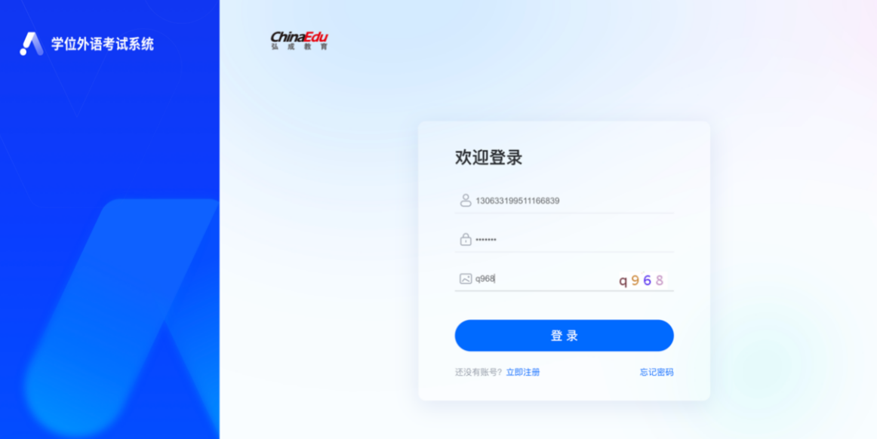
【登录】后系统检测到密码设置较简单（不符合字母加数字且位数少于6位的密码规则）则进行强制修改密码提示，可直接点击“暂不修改”直接进入学生端首页（此密码作为报名、考试唯一密码，不建议修改，如已修改请务必牢记密码）。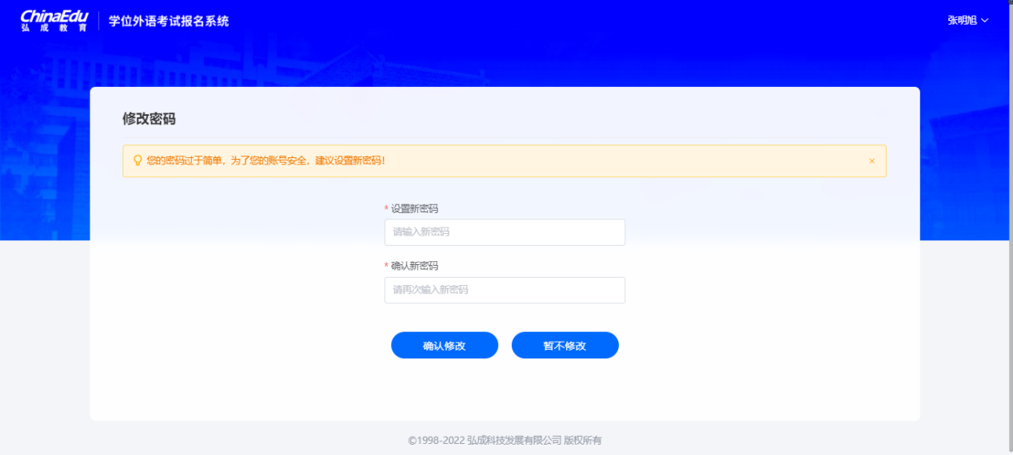
进入考生首页，可看到当前考试批次信息如下图及报考信息流程，当前报名时间已开始。
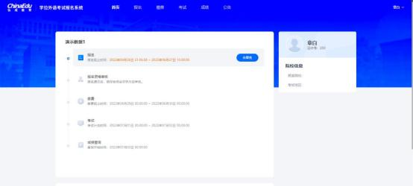
点击【报名】按钮，进入报考须知页面，请仔细阅读报考须知，十秒倒计时，点【本人已认真阅读，同意报考】进入信息填写页面。

二、报考信息填写
考生填写报考信息，报考信息带星号为必填项。
【点击上传】上传照片（系统会按照上传的照片与身份证照片自动核对，核验考生身份证信息与基本信息是否一致，如果不一致，重新上传照片，如果上传超过3 次后仍然不一致，待后台老师审核是否通过）。
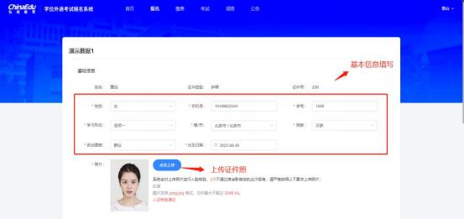
【考点选择】自考生统一在武汉首义校区电教楼参加考试；成教生根据教学点所在地，可选择武汉首义校区或者广州及海口的分考点参加考试。
注：自考生只能选择：自考-武汉考点 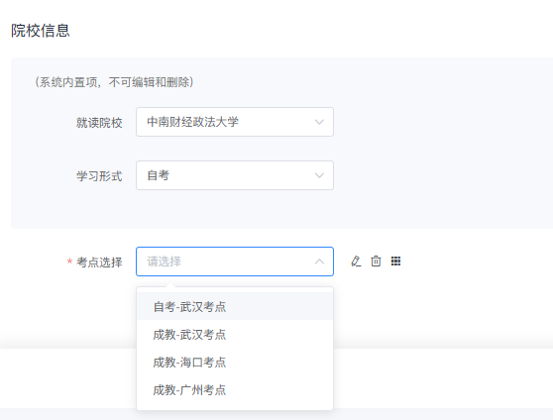
报考信息均已填写完毕，勾选报考承诺信息，点击【提交报名信息】，等待院校审核通过即可。 (资格审核时间：2025 年 11 月 27 日—12月3日)
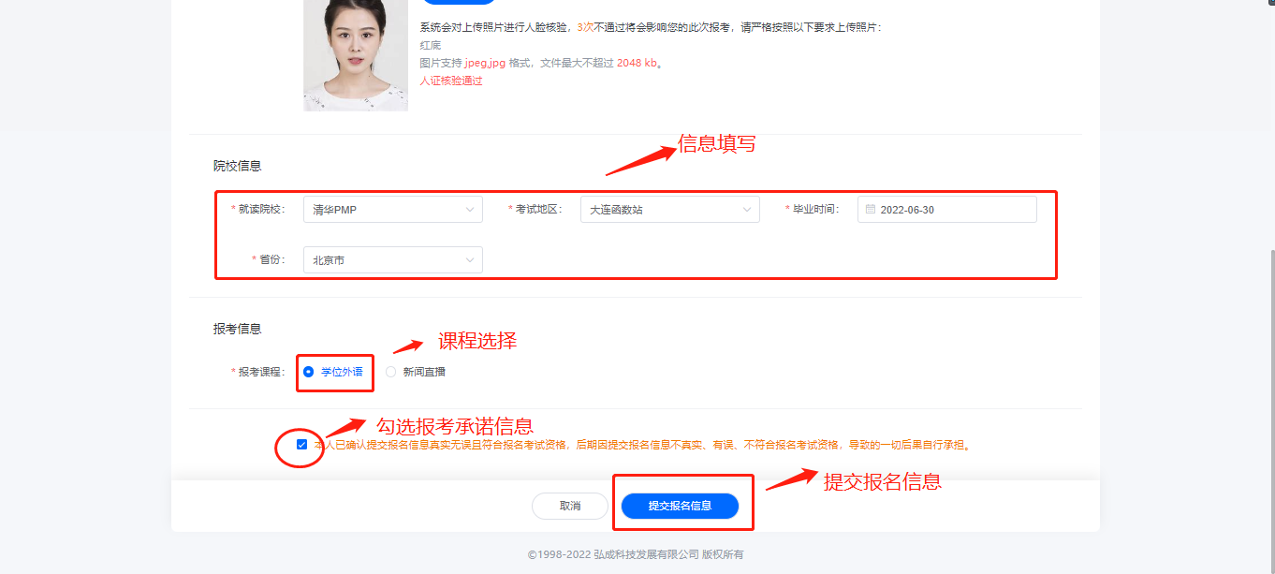
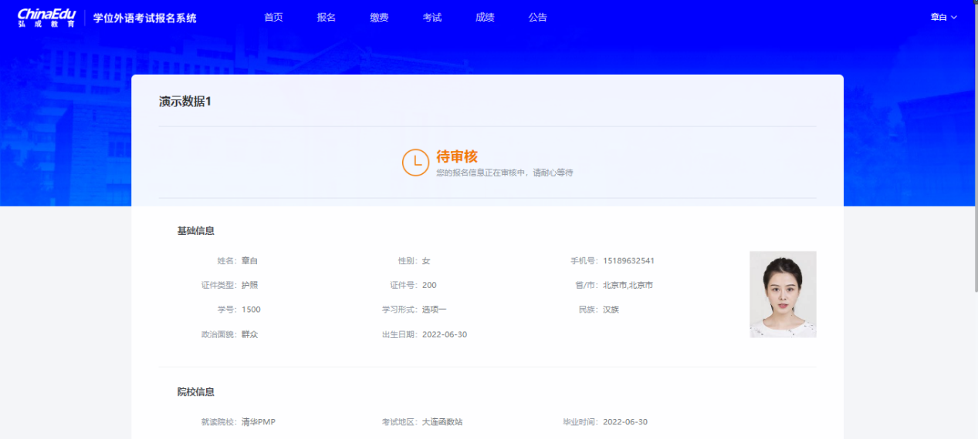
待院校审核通过后， 可直接点击缴费按钮进行缴费。 (缴费时间：2025 年12 月 4日—10 日)

三、线上缴费
审核通过后点击缴费按钮， 或者回到首页点击【去缴费】， 可进入到支付页面。
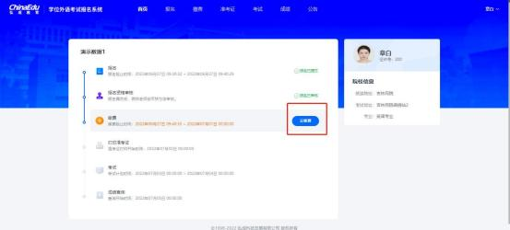
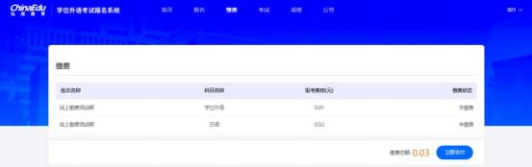

默认勾选报名科目， 点击【立即支付】按钮。
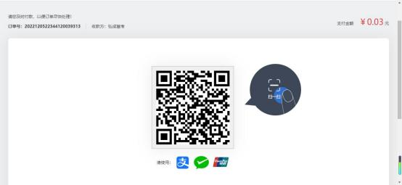

扫描支付二维码， 可进行报名费支付。缴费成功后， 勾选框默认置灰， 默认 状态变成“已交费”，说明缴费成功！ 同时首页报考缴费状态为“报考已缴费”。
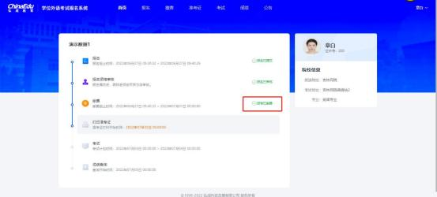

报名缴费成功后的考生在报名系统平台首页“通知公告栏”里查看考试安排 并及时下载安装考试客户端。

